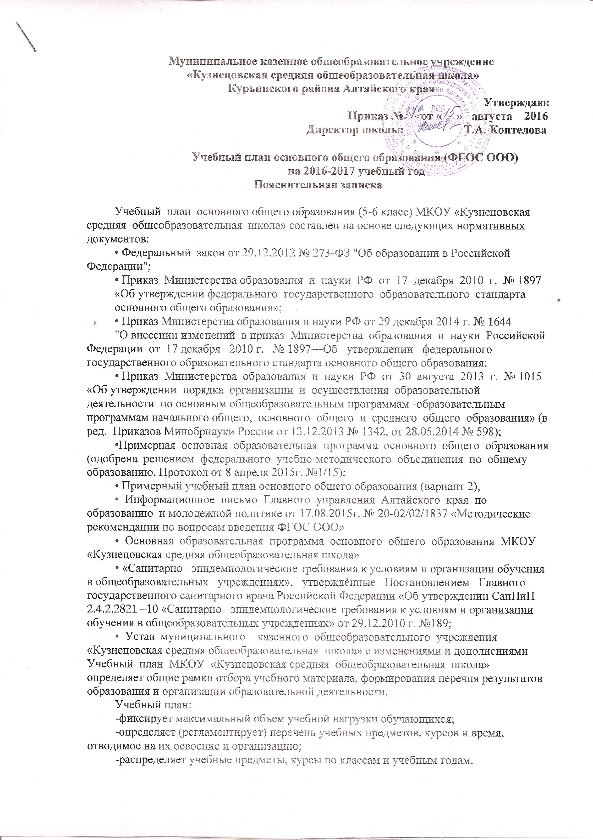
Учебный план состоит из двух частей: обязательной части и части, формируемой участниками образовательных отношений.
Обязательная часть учебного плана определяет состав учебных предметов обязательных предметных областей и учебное время, отводимое на их изучение по классам (годам) обучения.
Часть учебного плана, формируемая участниками образовательных отношений,
определяет время, отводимое на изучение содержания образования, обеспечивающего реализацию интересов и потребностей обучающихся, их родителей (законных представителей), педагогического коллектива образовательной организации.
Время, отводимое на данную часть примерного учебного плана, использовано на:
увеличение учебных часов, предусмотренных на изучение отдельных учебных предметов обязательной части.
Продолжительность учебного года основного общего образования составляет 34
недели.
Продолжительность каникул в течение учебного года составляет не менее 30 календарных дней, летом –не менее 8 недель.
Продолжительность урока в основной школе составляет 45 минут.

В 2016 – 2017 учебном году в основной школе продолжается введение ФГОС основного общего образования, поэтому учебный план является нормативным документом по введению в действие федерального государственного образовательного стандарта основного общего образования, определяет максимальный объем учебной нагрузки обучающихся, состав учебных предметов и направлений внеурочной деятельности, распределяет учебное время, отводимое на освоение содержания образования по учебным предметам.
Учебный план соответствует действующему законодательству Российской Федерации в области образования, обеспечивает исполнение федеральных государственных образовательных стандартов основного общего образования.
Учебный план 5 и 6 класса состоит из двух частей: обязательной и части, формируемой участниками образовательного процесса.
Обязательная часть обеспечивает реализацию обязательного федерального компонента государственного образовательного стандарта, включает в себя перечень учебных предметов (курсов, дисциплин, в том числе интегрированных) и минимальное количество часов на их изучение.
Предметная область ОДНКНР изучается через включение тем, содержащих вопросы духовно-нравственного воспитания, в рабочие программы учебных предметов: история, обществознание, география, ИЗО, музыка)
Внеурочная деятельность 5-6кл. в соответствии с ФГОС ООО организуется по основным направлениям развития личности: духовно-нравственное, социальное, общеинтеллектуальное, общекультурное, спортивно- оздоровительное. Организация занятий по этим направлениям является неотъемлемой частью образовательного процесса. Содержание данных занятий сформировано с учетом пожеланий обучающихся и их родителей (законных представителей) и осуществляется посредством различных форм организации, отличных от урочной системы обучения.
Вариант № 2
Учебный план основного общего образования ФГОС(5-6кл.)
Предметные области | Учебные  предметы  Классы |  | Количество часов в неделю
Предметные области |  |  | V | VI |  |  |  | Всего
 |  | Обязательная часть
Русский язык и литература |  | Русский язык | 5 | 6 |  |  |  | 11
 |  | Литература | 3 | 3 |  |  |  | 6
Иностранный язык |  | Немецкий язык | 3 | 3 |  |  |  | 6
Общественно-научные предметы |  | История России. Всеобщая история | 2 | 2 |  |  |  | 4
 |  | Обществознание |  | 1 |  |  |  | 1
 |  | География | 1 | 1 |  |  |  | 2
Математика и информатика |  | Математика | 5 | 5 |  |  |  | 10
 |  | Алгебра
 |  | Геометрия
 |  | Информатика
Естественно-научные предметы |  | Физика
 |  | Химия
 |  | Биология | 1 | 1 |  |  |  | 2
Искусство |  | Музыка | 1 | 1 |  |  |  | 2
 |  | Изобразительное искусство | 1 | 1 |  |  |  | 2
Технология |  | Технология | 2 | 2 |  |  |  | 4
Физическая культура и Основы безопасности жизнедеятельности |  | Основы безопасности жизнедеятельности
 |  | Физическая культура | 3 | 3 |  |  |  | 6
Итого: |  |  | 27 | 29 |  |  |  | 56
Часть, формируемая участниками образовательных отношений  Предметные курсы: |  |  | 5 | 4 |  |  |  | 9
Обществознание |  |  | 1
Основы духовно-нравственной культуры народов России |  |  | 1
ПДД |  |  | 1 | 1
-«Немецкий с удовольствием»  -«Говорим и пишем по-немецки правильно» |  |  | 1 | 1
ИГЗ Русский язык |  |  | 1 | 1 |  |  |  | 2
ИГЗ математика |  |  |  | 1 |  |  |  | 1
Итого: |  |  | 32 | 33 |  |  |  | 65
Максимально допустимая недельная нагрузка |  |  | 32 | 33 |  |  |  | 65

Внеурочная деятельность

Направления деятельности | класс | Наименование кружков и  спортивных секций | Кол –во часов в неделю
Общекультурное направление  Спортивно-оздоровительное  Общеинтеллектуальное направление | 5 | - «История в вопросах и ответах»  - Я организатор  -«Футбол»  - Декоративно-прикладное искусство»  - «Я мастер» | 1  1  1  1  1
Общекультурное направление  Общеинтеллектуальное направление  Спортивно-оздоровительное | 6 | - «Народная игрушка»  - Кружок «Волшебный клубок»  - Музыкальный кружок «Вокалист»  - Кружок «Проба пера»  - Футбол | 1  1  1  1  1
Итого |  |  | 10

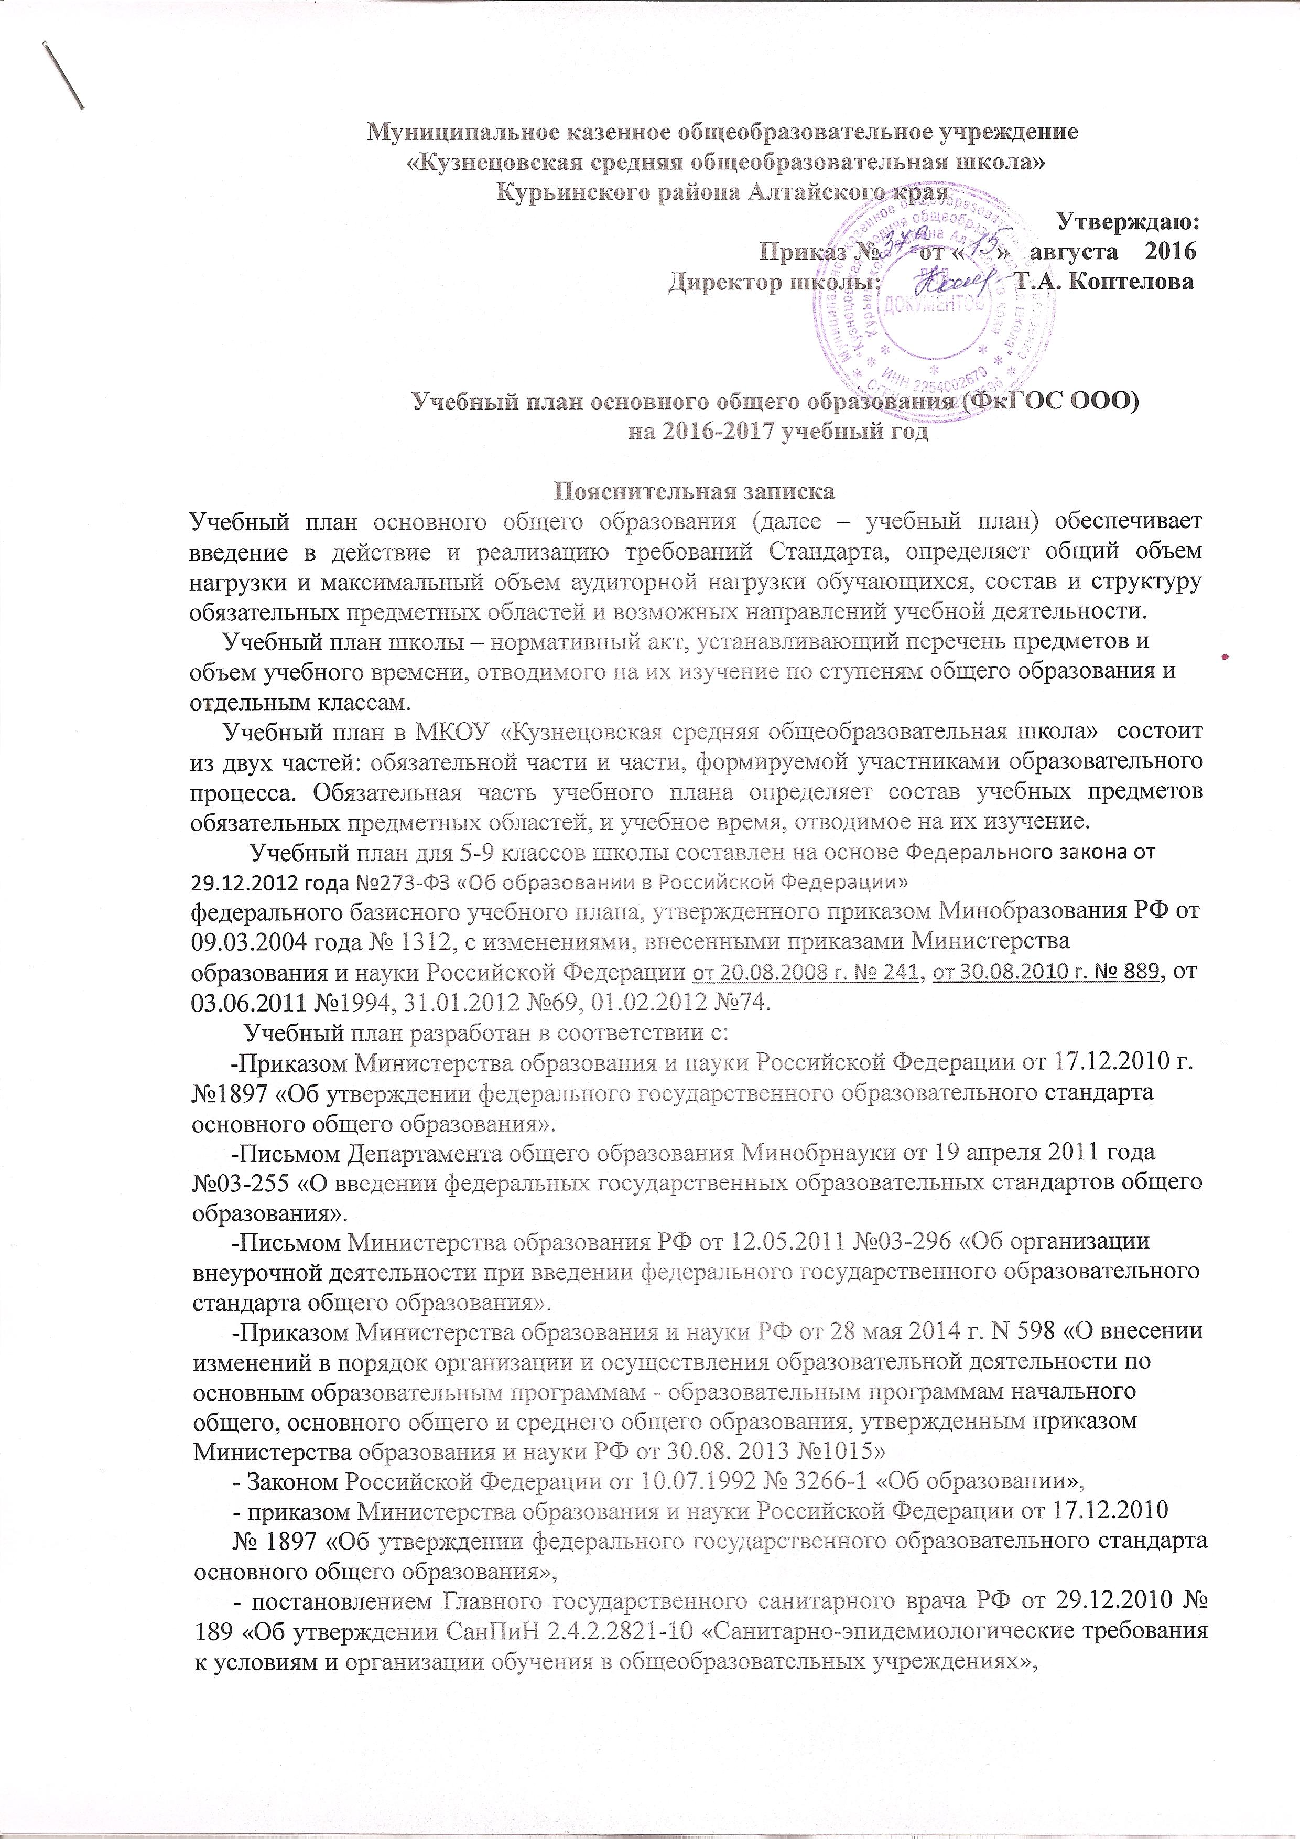

- примерной основной образовательной программой образовательного учреждения (основная школа) (М.: Просвещение, 2011),
Основное общее образование
В учебный план образовательного учреждения входят следующие обязательные
учебные предметы:
русский язык, литература, иностранный язык;
история, обществознание, география;
математика, информатика и ИКТ
природоведение, физика, химия, биология;
изобразительное искусство, музыка, искусство;
технология;
физическая культура, основы безопасности жизнедеятельности.
Часть учебного плана, формируемая участниками образовательного процесса, определяет содержание образования, обеспечивающего реализацию интересов и потребностей обучающихся, их родителей (законных представителей), образовательного учреждения, учредителя образовательного учреждения
Время, отводимое на данную часть учебного плана, использовано на:
- увеличение учебных часов, предусмотренных на изучение отдельных предметов обязательной части;
- введение специально разработанных учебных курсов, обеспечивающих интересы и потребности участников образовательного процесса.
Особенность построения учебного плана школы в том, что он позволяет дать базовый минимум, а также формировать устойчивый интерес учащихся к выбранному направлению продолжения образования.
Преподавание всех учебных предметов осуществляется в соответствии с рабочими программами, составленными на основе авторских программ, рекомендуемых Министерством образования и науки РФ. Для обеспечения реализации необходимого объема содержания авторских учебных программ часы федерального компонента инвариантной части учебного плана дополнены часами школьного компонента.
Продолжительность учебного года в VII-IX классах составляет 34 учебные недели. Продолжительность уроков в режиме шестидневной учебной недели 45 минут. Продолжительность каникул в течение учебного года составляет 30 календарных дней.
Совокупное учебное время, отведенное в учебном плане на учебные предметы
обязательной части и учебные курсы, обеспечивающие различные интересы обучающихся, не превышает максимально допустимую недельную нагрузку обучающихся 35 часа в неделю - 7 класс; 36 часов в неделю - 8 класс; 36 часов в неделю - 9 класс. Обязательная недельная нагрузка учащихся школы соответствует нормам, определенных СанПиН 2.4.2.2821-10.
Структура учебного плана включает федеральный компонент и компонент образовательного учреждения.
Количество часов, выделенных в учебном плане школы на изучение отдельных предметов федерального компонента, соответствует Базисному учебному плану и его приложениям. Преподавание предметов осуществляется по программам и учебникам, рекомендованным Министерством образования Российской Федерации. Учебный план обеспечивает единство образовательного пространства и гарантирует овладение учащимися школы необходимым минимумом знаний, умений и навыков, обеспечивающими возможности продолжения образования.

Промежуточная аттестация проводится один раз в год в соответствии с графиком.
Промежуточная аттестация может проводиться в следующих формах: контрольная работа, тест, защита проекта, зачет, дифференцированный зачет, реферат, экзамен, собеседование.

 |  | 7 | 8 | 9 | Всего
Русский язык* |  | 5 | 3 | 2 | 10
Литература |  | 2 | 2 | 3 | 7
Иностранный язык (немецкий) |  | 3 | 3 | 3 | 9
Математика |  | 5 | 5 | 5 | 15
Информатика и ИКТ |  |  | 1 | 2 | 3
История** |  | 2 | 2 | 3 | 7
Обществознание |  | 1 | 1 | 1 | 3
География |  | 2 | 2 | 2 | 6
Физика |  | 2 | 2 | 2 | 6
Химия |  |  | 2 | 2 | 4
Биология |  | 2 | 2 | 2 | 6
Музыка |  | 1 |  |  | 1
ИЗО |  | 1 |  |  | 1
Искусство |  |  | 1 | 1 | 2
Технология |  | 2 | 1 |  | 3
ОБЖ |  |  | 1 |  | 1
Физическая культура |  | 3 | 3 | 3 | 9
Итого: |  | 31 | 31 | 31 | 93
Компонент образовательного учреждения (6-дневная неделя)
Предметные курсы : |  | 4 | 5 | 5 | 14
Современное декоративно-прикладное искусство |  | 1 |  |  | 1
География Алтайского края |  |  |  | 1 | 1
Краеведение |  | 1 |  |  | 1
Пишем изложение и сочинение |  |  |  | 1 | 1
ИГЗ по русскому языку |  |  | 1 |  | 1
Решение тестовых задач |  |  |  | 1 | 1
Физика и природа |  | 1 |  |  | 2
Я познаю мир физики |  |  | 1
История в лицах |  |  | 1 |  | 1
ИГЗ по русскому языку |  | 1 |  |  | 1
Я и выбор |  |  |  | 1 | 1
Основы делового общения |  |  |  | 1 | 1
Занимательная грамматика |  |  | 1 |  | 1
ИГЗ Математика |  |  | 1 |  | 1
Всего |  | 35 | 36 | 36 | 107
Предельно допустимая аудиторная учебная нагрузка при 6-ти дневной учебной неделе |  | 35 | 36 | 36 | 107

*1 час добавлен из компонента ОУ в 7 классе для прохождения авторской программы. Русский язык для 5 – 9 классов М.Т.Баранова, Т.А.Ладыженской, Н.М.Шанского
**1 час добавлен из компонента ОУ в 9 классе для прохождения авторской программы по истории Сороко-Цюпа О.С. «Новейшая история зарубежных стран 20- начала 21» век
Характеристика учебно-методического обеспечения образовательного процесса

Учебный предмет |  | Класс |  |  | Кол-во часов | Программа |  | Учебники
1 |  | 2 |  |  | 3 | 4 |  | 5
Инвариантной части учебного плана
5-9 классы
Русский язык | 5 |  | 5 | Программа под редакцией М, Т. Баранова, Т. А. Ладыженской,Н.М.. Шанского, Просвещение 2009 |  |  | Ладыженская Т.А. « Русский язык» 5 кл. М: Просвещение 2009
Русский язык | 6 |  | 6 |  |  |  | М.Т. Баранов и др. «Русский язык» 6 кл. М: Просвещение 2009
Русский язык | 7 |  | 5 |  |  |  | М.Т. Баранов и др. «Русский язык» 7 кл. М: Просвещение 2011
Русский язык | 8 |  | 3 |  |  |  | С.Г. Бархударов «Русский язык» 8 кл. М: просвещение 2012
Русский язык | 9 |  | 2 |  |  |  | С.Г. Бархударов «Русский язык» 9 кл. М: Просвещение 2009
Литература | 5 |  | 3 | Программа по литературе для 5-9 классов общеобразовательных учреждений. Под ред Коровиной В.Я. М «Просвещение», 2009 г. |  |  | Учебник- хрестоматия по литературе. 5 класс. В 2 частях. В.Я. Коровина. М,Просвещение , 2006 г.
Литература | 6 |  | 3 |  |  |  | Учебник- хрестоматия по литературе. 6 класс. В 2 частях. В.Я. Коровина. М,Просвещение , 2010 г.
Литература | 7 |  | 2 |  |  |  | Учебник- хрестоматия по литературе. 7 класс. В 2 частях. В.Я. Коровина. М,Просвещение , 2010 г.
Литература | 8 |  | 2 |  |  |  | Учебник- хрестоматия по литературе. 8 класс. В 2 частях. В.Я. Коровина. М,Просвещение , 2010 г.
Литература | 9 |  | 3 |  |  |  | Учебник- хрестоматия по литературе. 9 класс. В 2 частях. В.Я. Коровина. М,Просвещение , 2008 г.
Немецкий язык | 5 |  | 3 | Примерные программы по иностранным языкам (английский язык) 2009г.  Программы общеобразовательных учреждений: Немецкий язык:5-11 кл. И.Л. Бим |  |  | Бим И.Л. « Немецкий язык» 5 кл. М: Просвещение 2009
Немецкий язык | 6 |  | 3
Немецкий язык | 7 |  | 3
Немецкий язык | 8 |  | 3 |  |  |  | Бим И.Л. « Немецкий язык» 6 кл. М: Просвещение 2009 Бим И.Л. « Немецкий язык» 7 кл. М: Просвещение 2009 Бим И.Л. « Немецкий язык» 8 кл. М: Просвещение 2009 Бим И.Л. « Немецкий язык» 9 кл. М: Просвещение 2009
Немецкий язык | 9 |  | 3
Математика | 5 |  | 6 | Программа. Планирование учебного материала. Математика 5 – 6 классы Бурмистрова М., « Просвещение», 2009 |  |  | Н.Я. Виленкин «Математика» 5 кл. М: Мнемозина 2008 г
Математика | 6 |  | 6 |  |  |  | Н.Я Виленкин « Математика» 6 кл. М: Мнемозина 2009 г.
Алгебра | 7 |  | 4 | Программы для общеобразовательных школ, Математика. 5-11 класс Бурмистрова М., «Просвещение», 2009 |  |  | Алгебра. Учебник. 7 класс. (без диска)Макарычев Ю.Н., Миндюк Н.Г., Нешков К.И., Суворова С.Б Алгебра. Учебник. 8 класс. (без диска)Макарычев Ю.Н., Миндюк Н.Г., Нешков К.И., Суворова С.Б Алгебра. Учебник. 9 класс Макарычев Ю.Н., Миндюк Н.Г., Нешков К.И., Суворова С.Б
Алгебра | 8 |  | 4
Алгебра | 9 |  | 4
Геометрия | 7 |  | 2 | Программы для общеобразовательных школ, Математика. 5-11 класс Бурмистрова М., «Просвещение», 2009 |  |  | Геометрия. Учебник. 7-9 классы.  Атанасян Л. С., Бутузов В. Ф., Кадомцев С. Б. и др  А.В.Погорелов «Геометрия 7-11» Просвещение 1995
Геометрия | 8 |  | 2
Геометрия | 9 |  | 2
Информатика и ИКТ | 8 |  | 1 | Н.Д. Угринович. Информатика: Программы для общеобразовательных учреждений 2-11 кл. :методическое пособие / составитель М.Н. Бородин. - М.: Бином. Лаборатория знаний, 2012. |  |  | «Информатика и ИКТ»: учебник для 8 класса / Н.Д.Угринович. - 2-е изд.,-М.:Бином. Лаборатория знаний, 2012г.;  «Информатика и ИКТ»: учебник для 9 класса / Н.Д.Угринович. - 2-е изд.,-М.:Бином. Лаборатория знаний, 2012.г.;
Информатика и ИКТ | 9 |  | 2
История | 5 |  | 2 | Примерная программа основного общего образования по истории 5-9 класс для образовательных учреждений с русским языком обучения  Программа «История Древнего мира. 5 класс» А.А. Вигасин и др. М., «Просвещение»,2008 |  |  | Учебник История Древнего мира: учеб. для 5 кл. Вигасин, А.А. изд – М.Просвещение, 2009
История | 6 |  | 2 | Ведюшкин В.А. «История средних веков» М., «Просвещение»,2008  Данилов А.А., Косулина Л.Г. «Программы общеобразовательных учреждений. История. 6-11/ М. «Просвещение», 2011 |  |  | Ведюшкин «История средних веков» учебник для 6 класса, М., «Просвещение»,2008  Данилов А.А. История России: с древнейших времен до конца XVI века: учеб. для 6 кл. общеобразоват. учреждений / А.А. Данилов, Л.Г. Косулина. – 6-е изд. – М.: Просвещение, 2008.
История | 7 |  | 2 | Рабочая программа общеобразовательных учреждений история обществознание 5-11 классы авторы А.А. Данилов, Л.Г.Косулина, А.Я.Юдовская, Л.М.Ванюшкина М.«Просвещение», 2008 |  |  | А. Я. Юдовская, П. А. Баранов, Л. М. Ванюшкина. Новая история 1500—1800 гг. Учебник. 7 класс М.:Просвещение,2002  Учебник. История России. Конец ХVI – ХVIII век. 7 класс. Данилов А.А., Косулина Л.Г., М:Просвещение,2005
История | 8 |  | 2 | . Рабочая программа общеобразовательных учреждений история обществознание 5-11 классы авторы А.А. Данилов, Л.Г.Косулина, А.Я.Юдовская, Л.М.Ванюшкина М.«Просвещение», 2008 |  |  | А. Я. Юдовская, П. А. Баранов, Л. М. Ванюшкина. Новая история 1800—1900. Учебник. 8 класс,М:Просвещение,2000Учебник Учебник. История России. ХIХ век. 8 класс. Данилов А.А., Косулина Л.Г.,М: Просвещение
История | 9 |  | 2 | Рабочая программа составлена на основе программы общеобразовательных учреждений история обществознание 5-11 классы авторы А.А. Данилов, Л.Г.Косулина, А.О.Сороко-Цюпа, О.Ю. Стрелова «Просвещение», 2008 |  |  | О. С. Сороко-Цюпа, А. О. Сороко-Цюпа. Всеобщая история. Новейшая история. Учебник. 9 класс,М:Просвещение,2009  История России А.А.Данилов, Л.Г.Косулина, М.Ю.Бранд М. Просвещение, 2006
Обществознание |  |  |  | Козленко С. И.,Козленко И.В..  Обществознание. 6—7 классы.  Программа курса. М., «Русское слово», 2008
Обществознание | 6 |  | 1 |  |  |  | Учебник: А.И. Кравченко, Е.А. Певцова Обществознание. Учебник для 6 класса  общеобразовательных учреждений.
Обществознание | 7 |  | 1 |  |  |  | Учебник А.И. Кравченко и др  «Обществознание. 7 класс », Русское слово, 2008
Обществознание | 8 |  | 1 | Рабочая программа Кравченко А. И. Обществознание: Программа курса для 8-9 классов общеобразовательных учреждений. – М.: ООО «Русское слово- учебник», 2012 |  |  | Учебник А.И. Кравченко и др. « Обществознание 8 класс». Русское слово, 2009 г.
Обществознание | 9 |  | 1 |  |  |  | Учебник А.И. Кравченко и др. « Обществознание 9 класс». Русское слово, 2010 г.
География | 6 |  | 2 | Примерная программа для основного общего образования по географии (базовый уровень)  География. Программа для общеобразовательных учреждений. 6-11 классы/ сост. С.В.Курчина. –М.:Дрофа, 2011г |  |  | Т.П.Герасимова, Н.П.Неклюкова. Начальный курс географии. 6 класс – М.: Дрофа, 2009.  Атлас 6 кл, М., Дрофа, 2009 г.
География | 7 |  | 2 |  |  |  | В.А.Коринская, И.В.Душина, В.А.Щенев. География материков и океанов, 7 класс – М.: Дрофа, 2009.  Атлас 7 кл, М., Дрофа, 2009 г.
География | 8 |  | 2 |  |  |  | И.И.Баринова, «География России. (Природа)» Дрофа 2010 г..  Атлас 8 кл, М., Дрофа, 2009 г.
География | 9 |  | 2 |  |  |  | В.П. Дронов, В.Я.Ром. География России. Население и хозяйство. 9 класс – М.: Дрофа, 2008.  Атлас. Экономическая и социальная география России. 9 класс.
Физика | 7 |  | 2 | Примерные программы основного общего образования по физике. А.В.Перышкин, Е.М. Гутник «Физика 7-9 класс» М.: Дрофа, 2009 год |  |  | А.В.Перышкин «Физика 7 класс» М.: Дрофа, 2009год
Физика | 8 |  | 2 |  |  |  | А.В.Перышкин «Физика 8 класс» М.: Дрофа, 2009 год
Физика | 9 |  | 2 |  |  |  | А.В.Перышкин, Гутник Е.М. «Физика 9 класс» М.: Дрофа, 2009 год
Химия | 8 |  | 2 | Программа для общеобразовательных учреждений. Химия 8-9 кл. Н.Н. Гара, «Просвещение»,2008 |  |  | Рудзитис Г.Е. « Химия» 8 кл. М: Просвещение 2008 г.
Химия | 9 |  | 2 |  |  |  | Рудзитис Г.Е. « Химия» 9 кл М: Просвещение 2008 г.
Биология | 6 |  | 2 | Авторская программа основного общего образования по биологии. Сонин Н.И., Захаров В.Б. и др., М., «Дрофа» 2007 |  |  | Сонин Н.И. « Биология 6 кл.» М:Дрофа 2010
Биология | 7 |  | 2 |  |  |  | Сонин Н.И. « Биология» 7 кл. Дрофа 2011
Биология | 8 |  | 2 |  |  |  | Сонин Н.И. « Биология» 8 кл. Дрофа 2009
Биология | 9 |  | 2 |  |  |  | Сонин Н.И. « Биология» 9 кл. Дрофа 2008
Музыка | 5 |  | 1 | Т.И. Науменко, В.В.Алеев Музыка. Программа для общеобразовательных учреждений. М., Дрофа, 2012 |  |  | Т.И. Науменко, В.В.Алеев Музыка.5, 6,7 классы. Учебник для общеобразовательных учреждений. М., Дрофа, 2012
 | 6 |  | 1
 | 7 |  | 1
Изобразительное искусство | 5 |  | 1 | Программы общеобразовательных учреждений «Изобразительное искусство и художественный труд»1-9 классы» Под руководством Неменского Б.М.: Просвещение, 2009год  Программы для общеобразовательных учреждений: «Музыка 1-7 классы. Искусство 8-9 классы» Москва, Просвещение, 2010 год. |  |  | Неменская Л.А.Изобразительное искусство. 5 класс, М. Просвещение, 2009 год
 | 6 |  | 1 |  |  |  | Неменская Л.А. Изобразительное искусство. 6 класс, М. Просвещение, 2009 год
 | 7 |  | 1 |  |  |  | Неменская Л.А. Изобразительное искусство. 7 класс, М. Просвещение, 2009 год
Искусство | 8 |  | 1 |  |  |  | Сергеева Г.П.Искусство. 8-9 классы, М. Просвещение, 2012 год
 | 9 |  | 1
Физическая культура | 5 |  | 3 | Программа для общеобразовательных учреждений. Комплексная программа Физического воспитания1-11кл. В.И.Лях «Просвещение»,2007г. |  |  | В.И Лях,А.А.Зданевич «Физическая культура»2007г.
 | 6 |  | 3
 | 7 |  | 3
 | 8 |  | 3 |  |  |  | В.И.Лях, А.А.Зданевич «Физическая культура8-9 класс» М.: Просвещение, 2007 год
 | 9 |  | 3
Основы безопасности  жизнедеятельности | 8 |  | 1 | Программа для общеобразовательных учреждений. Основы безопасности жизнедеятельности1-11кл. А.Т.Смирнов, «Просвещение»,2008 |  |  | Смирнов А.Т. Основы безопасности  Жизнедеятельности, МПросвещение, 2007 г.
Технология | 5 |  | 2 | Программа для общеобразовательных учреждений. Технология 5-11кл. Симоненко В. Д., «Просвещение»,2005 г. |  |  | Учебник для учащихся 5 класса. Технология. Под редакцией В.Д. Симоненко, Москва. Издательский центр «Вентана-Граф» 2008(дев)2012(м)
 | 6 |  | 2 |  |  |  | под редакцией Симоненко В.Д. Технология. Обслуживающий труд. 6 класс. М., Вента-граф, 2011год(м)2004(д.)
 | 7 |  | 2 |  |  |  | под редакцией Симоненко В.Д. Технология. Обслуживающий труд. 7 класс. М., Вента-граф, 2011
 | 8 |  | 1 |  |  |  | «Технология» 8 класс (вариант для девочек) под ред. В.Д.Симоненко,-М: «Вентана-Граф», 2011г

